**Τίτλος Διδακτικού Σεναρίου:**

# «Εισαγωγή στην επεξεργασία κειμένου

# (πληκτρολόγηση και εισαγωγή εικόνων)»

**Φάση «3.1»**

**Τίτλος Φάσης: «ΤΟ ΠΟΤΑΜΑΚΙ - συμπληρώνω»**

**Χρόνος Υλοποίησης: 25 Λεπτά**

**Όνομα Ομάδας:**

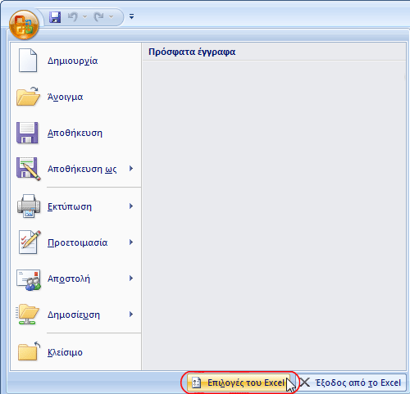

**Τάξη:**



**–** – Από κείνο το βουνό.  
**–** – Σύννεφο στον ουρανό.  
**–** – Η μπόρα.



**–**

– Τα χωράφια να ποτίσω

και τους μύλους να γυρίσω.  
– Στάσου να σε ιδούμε λίγο, ποταμάκι μου καλό.  
– Βιάζομαι πολύ να φύγω, ν’ ανταμώσω το γιαλό.

**Ζαχαρίας Παπαντωνίου**